**Backend Boilerplate**

* **Express js**
* **Dotenv**
* **MongoDB**
* **Jwt decoder**
* **Hashing**
* **Loger**

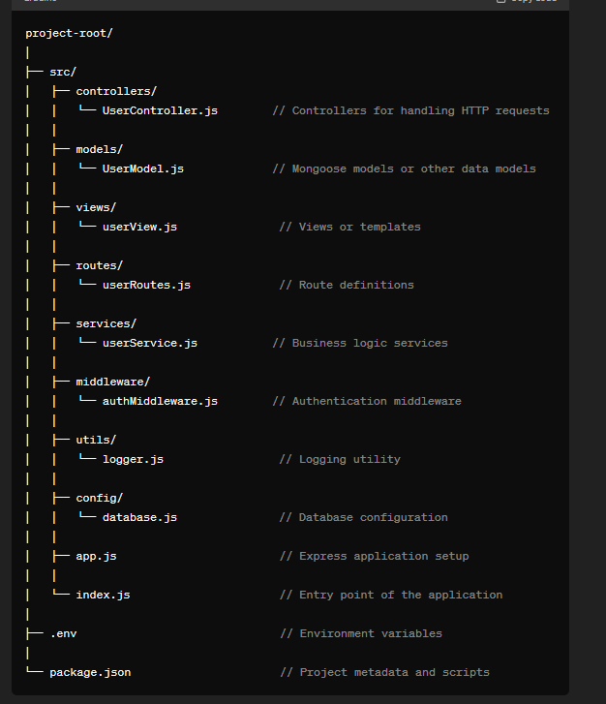

**MVC**

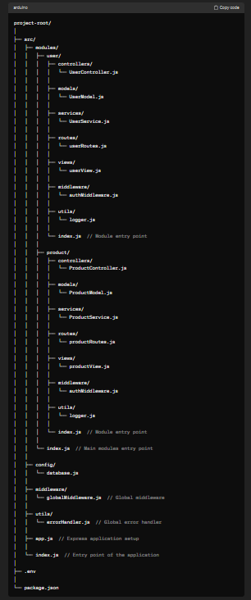

**Modules**